Upisi 2026./2027.

Opća gimnazija
U školskoj godini 2026./2027. upisujemo 1 razredni odjel (24 učenika) programa Opće gimnazije.

Opća gimnazija pruža široko opće obrazovanje koje služi kao izvrsna podloga za nastavak školovanja na bilo kojem fakultetu. Za razliku od strukovnih škola, opća gimnazija ne osposobljava učenike za određeno zanimanje na tržištu rada, već ih priprema za polaganje državne mature i upis na visokoškolske ustanove.

1. Kurikulum (Nastavni plan i program)
Kurikulum je uravnotežen između društvenih i prirodnih znanosti. Tijekom četiri godine učenici slušaju širok spektar predmeta:
- Jezično-komunikacijsko područje: Hrvatski jezik, tri strana jezika (engleski, njemački i talijanski jezik) i Latinski jezik (u prve dvije godine).
- Društveno-humanističko područje: Povijest, Geografija, Logika, Filozofija, Sociologija, Psihologija te Politika i gospodarstvo.
- Prirodoslovno-matematičko područje: Matematika, Fizika, Kemija i Biologija.
- Ostali predmeti: Informatika (obavezna u 1. razredu, kasnije izborni), Likovna i Glazbena umjetnost, Tjelesna i zdravstvena kultura te Vjeronauk ili Etika.

 | OPĆA GIMNAZIJA
 |  | razred
predmeti | 1. | 2. | 3. | 4.
Hrvatski jezik | 4 | 4 | 4 | 4
Engleski jezik | 3 | 3 | 3 | 3
Njemački jezik | 2 | 2 | 2 | 2
Talijanski jezik | 2 | 2 | 2 | 2
Latinski jezik | 2 | 2 | - | -
Glazbena umjetnost | 1 | 1 | 1 | 1
Likovna umjetnost | 1 | 1 | 1 | 1
Psihologija | - | 1 | 1 | -
Logika | - | - | 1 | -
Filozofija | - | - | - | 2
Sociologija | - | - | 2 | -
Povijest | 2 | 2 | 2 | 3
Geografija | 2 | 2 | 2 | 2
Matematika | 4 | 4 | 3 | 3
Fizika | 2 | 2 | 2 | 2
Kemija | 2 | 2 | 2 | 2
Biologija | 2 | 2 | 2 | 2
Informatika | 2 | - | - | -
Politika i gospodarstvo | - | - | - | 1
Tjelesna i zdravstvena kultura | 2 | 2 | 2 | 2
Vjeronauk/Etika | 1 | 1 | 1 | 1
UKUPNO | 34 | 33 | 33 | 33

2. Zašto odabrati opću gimnaziju? (Prednosti)
- Izuzetno široka opća kultura: Učenik dobiva podjednako dobre temelje za upis prava, medicine, jezika, ekonomije, ali i tehničkih fakulteta.
- Vrijeme za odluku: Idealno za učenike koji na kraju 8. razreda još uvijek nisu sigurni čime se žele baviti u životu.
- Izvrsna priprema za maturu: Satnica obaveznih predmeta direktno pokriva potrebe A (više) razine državne mature. O našoj uspješnosti govore gotovo 100 % prolaznost na državnoj maturi i gotovo isto toliki postotak upisa na željene fakultete.
- Izvrsnost na natjecanjima: Ponosni smo na brojna zapažena ostvarenja naših učenika na županijskim i državnim natjecanjima i smotrama.
- Erasmus+ akreditacija: Naša škola posjeduje Erasmus+ akreditaciju koja učenicima i djelatnicima omogućuje sudjelovanje u međunarodnim razmjenama i projektima diljem Europe. Za učenike je to neprocjenjiva vrijednost kroz stjecanje novih prijateljstava, upoznavanje različitih kultura te obogaćivanje znanja i vještina.
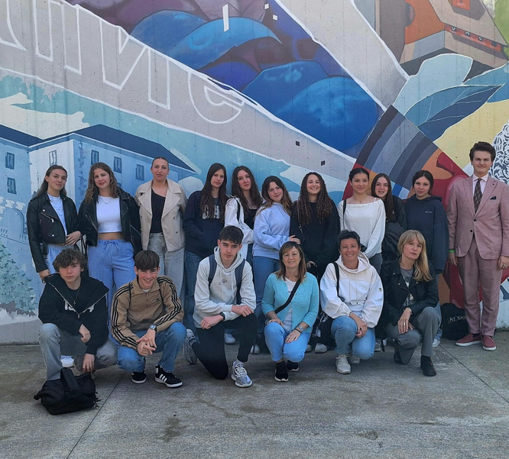

3. Kriteriji upisa i bodovanje
Za upis u Opću gimnaziju boduju se:
- Opći uspjeh od 5. do 8. razreda (prosjeci svih zaključnih ocjena zaokruženi na dvije decimale).
- Zaključne ocjene u 7. i 8. razredu iz sljedećih predmeta:
  - Hrvatski jezik
  - Matematika
  - Prvi strani jezik
  - Povijest
  - Geografija
  - Biologija
Maksimalan broj bodova: 80 bodova.

Dokumentacija i upisni rokovi (Ljetni rok)
Potrebni dokumenti:
- Upisnica (potpisana od strane učenika i roditelja/skrbnika).

Nakon što potvrdite upis potpisima, upisnicu i ostale dokumente možete dostaviti elektronički ili osobno:

Način dostave | Rokovi i vrijeme (2026. godina)
Elektroničkim putem preko portala srednje.e-upisi.hr | Od 7. 7. do 9. 7. 2026.
Osobno u školi | 9. 7. 2026. od 8:00 do 12:00 sati

